近日，中国信息通信研究院发布了《2023高质量数字化转型产品及服务全景图(10月-12月份新增入图产品)》(以下简称“《全景图》”)，在通用办公领域，统信畅写文档协作管理系统(以下简称“畅写文档”)成功通过专业评估，成为入选《全景图》的产品之一。这一荣誉是对畅写文档在数字化转型领域的卓越表现和突出贡献的肯定。
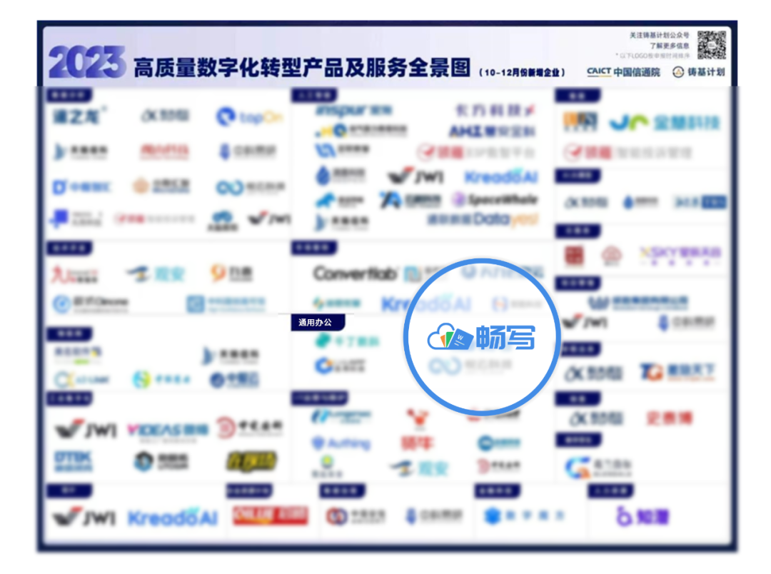
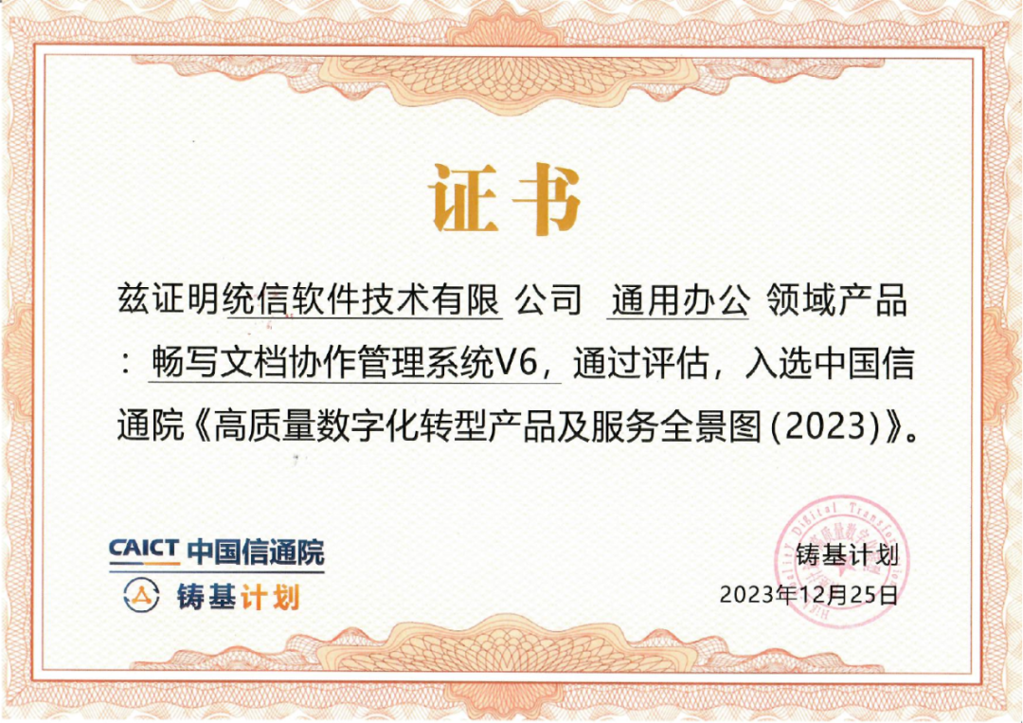
统信畅写文档是一款集成了文档在线编辑、多人协作、集中管控以及安全存储等功能的全新一代文档协作办公平台。凭借其独特优势，畅写文档产品成为了众多企业将其作为文档管理平台，在数字化转型领域得到了高度认可。接下来让我们深入了解畅写文档的四大关键功能。
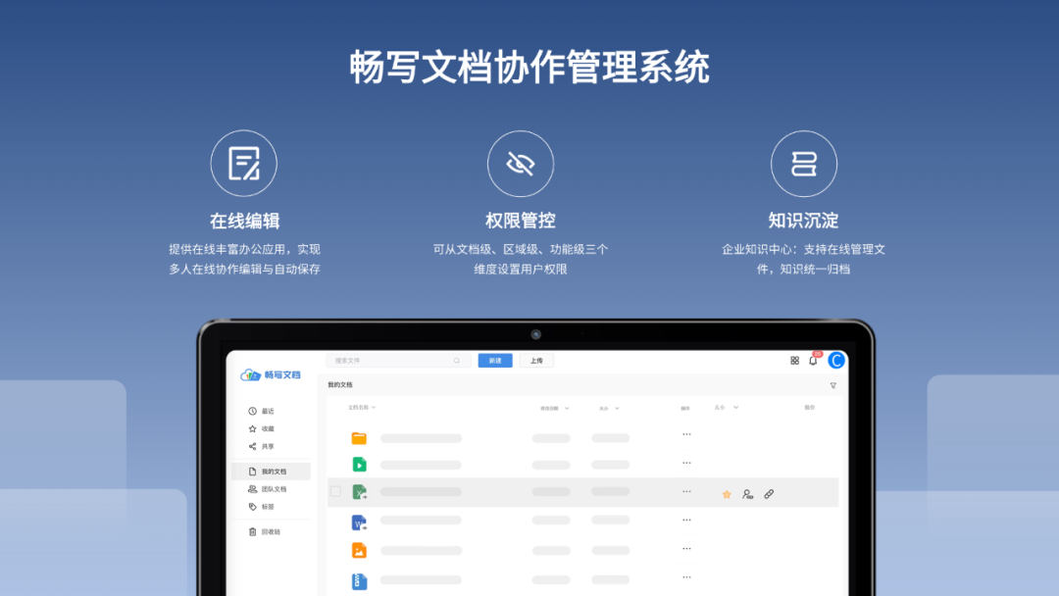

◈丰富的办公应用
畅写文档为企业提供丰富且强大的在线办公应用。其包括全面的在线Office套件、在线表单、图片在线预览，以及音视频播放和在线解压等多种实用工具，满足员工在日常办公中的各项需求，使员工在日常办公中无需在不同应用间频繁切换，极大地提高了企业办公的效率和便捷性。
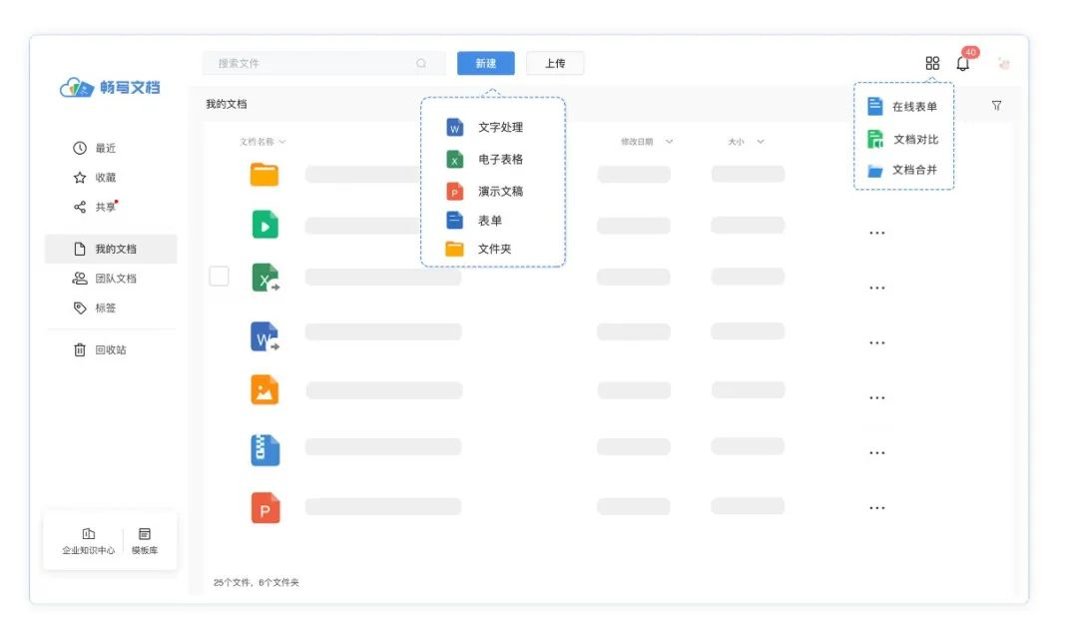

◈团队文档
用户可随时通过畅写文档进行多人共享文档，发起在线协作；支持跨部门快速组建团队，共同完成创作，提高团队组织协作效率；支持文档在线沟通或者@指定协作者，帮助用户快速定位至沟通内容。通过跨部门团队在线协作，提高远程协作办公效率。
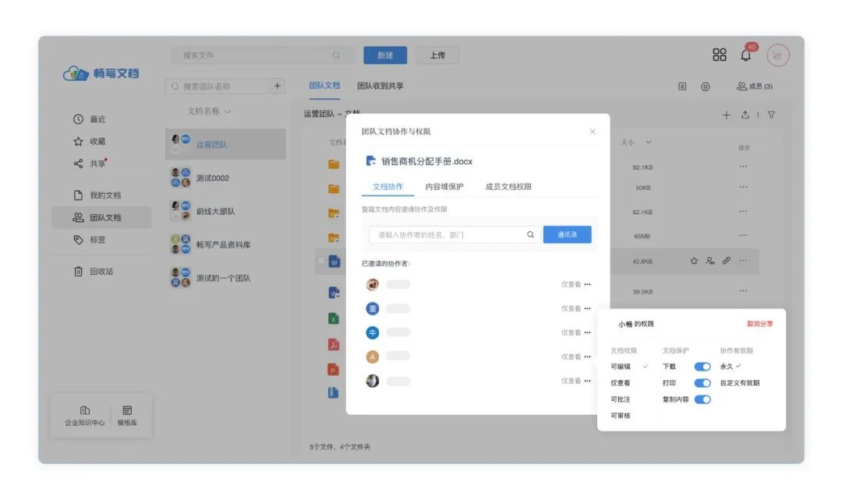

◈企业知识中心
畅写文档的“企业知识中心”作为专业的企业知识管理工具，具有灵活的架构、多种资料类型支持、统计与分析功能以及添加水印设置等优势，可以实现对企业所有文档和知识资产的集中存储和管理，实现高效的知识管理，提升组织效率和竞争力。
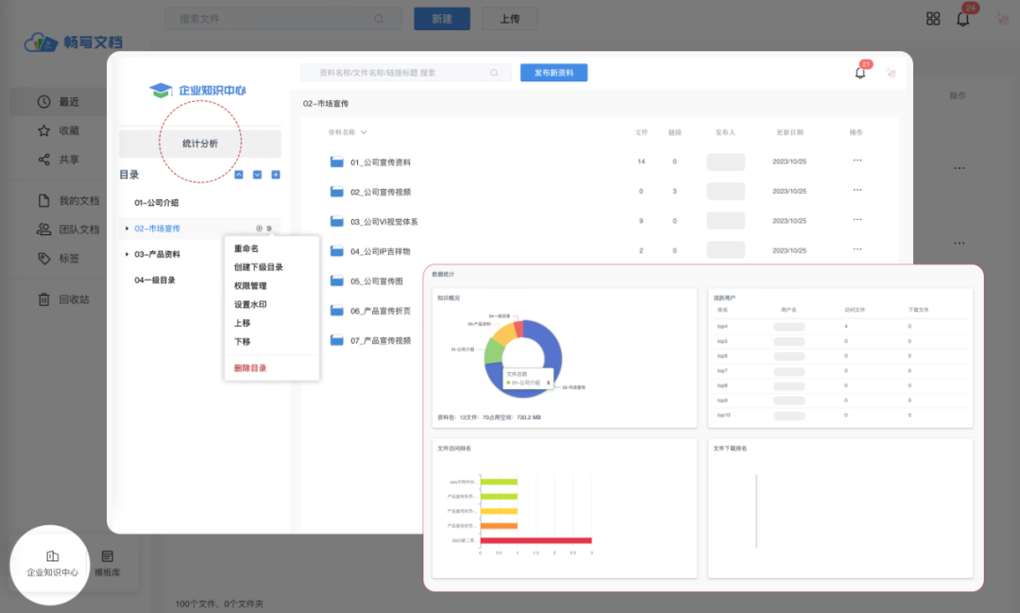

◈文档全方位安全管控
畅写文档提供应用、内容和存储三个维度的安全管控：应用安全方面，通过角色权限分配避免越权访问；内容安全方面，管控文档权限、分享链接加密、设置共享有效期和协作权限；存储安全方面，提供操作日志和在线水印功能，可追溯外泄风险。
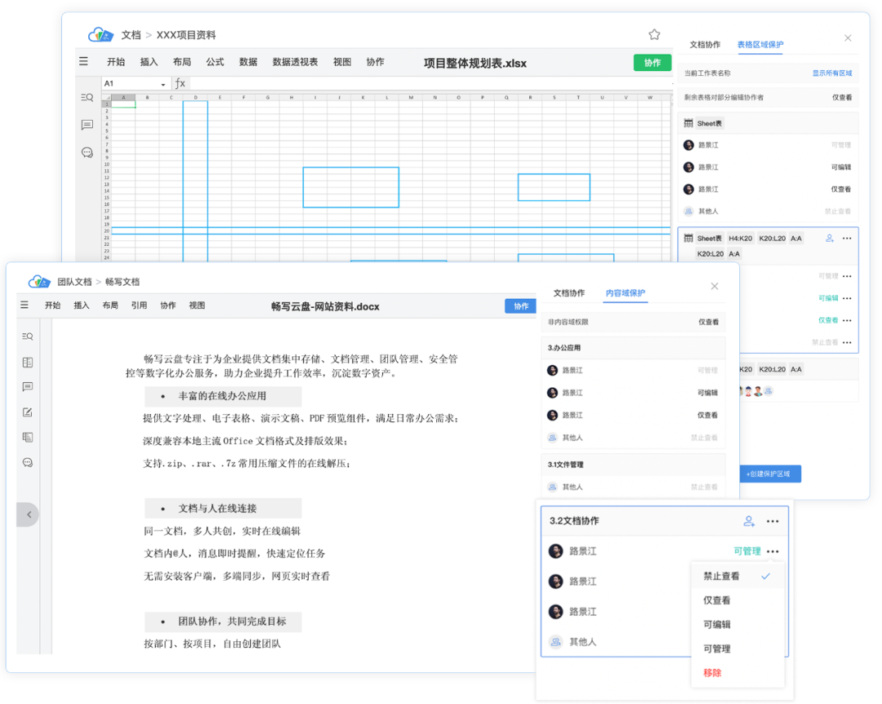

作为通用办公领域的优秀产品，畅写文档成功入选信通院《全景图》，不仅彰显了其在数字化转型领域的实力和优势，同时也为推动整个行业的数字化转型提供了有力的支持。
未来，畅写文档将继续秉持创新精神，致力于为用户提供更加智能、高效、通用的数字化办公解决方案，助力企业实现数字化转型的新高度。

©统信软件技术有限公司。访问者可将本网站提供的内容或服务用于个人学习、研究或欣赏，以及其他非商业性或非盈利性用途，但同时应遵守著作权法及其他相关法律的规定，不得侵犯本网站及相关权利人的合法权利。除此以外，将本网站任何内容或服务进行转载，须备注：该文档出自【faq.uniontech.com】统信软件知识分享平台。否则统信软件将追究相关版权责任。

